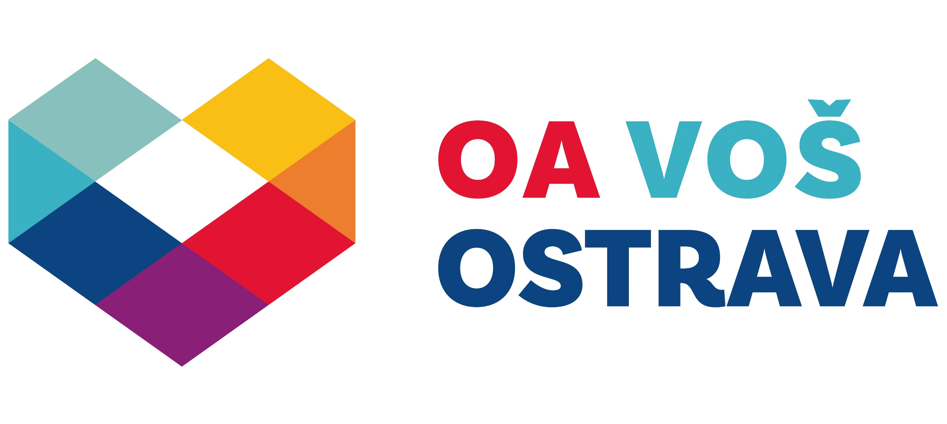
Obchodní akademie a Vyšší odborná škola sociálně právní,
Ostrava, příspěvková organizace
Karasova 16, 709 00 Ostrava-Mariánské Hory
Vyšší odborná škola sociálně právní

Kritéria přijímacího řízení

pro denní, dálkovou a kombinovanou formu vzdělávání
ve školním roce 2025/2026 – 1. kolo

Vzdělávací program 75-32-N/01 Sociální práce
Obor vzdělání 75-32-N/.. Sociální práce a sociální pedagogika
Uchazeči ke vzdělávání ve vyšší odborné škole (dále VOŠ) budou přijímáni v souladu s ustanovením § 93 a následujícími zákona č. 561/2004 Sb., o předškolním, základním, středním, vyšším odborném a jiném vzdělávání, ve znění pozdějších předpisů (dále jen „školský zákon“).
Přijímací řízení
Obecnou podmínkou pro přijetí k vyššímu odbornému vzdělávání je kromě získaného středního vzdělání s maturitní zkouškou také zdravotní způsobilost (ustanovení § 94 odst. 4 školského zákona, a to v oborech uvedených v nařízení vlády č. 211/2010 Sb., o soustavě oborů vzdělání v základním, středním a vyšším odborném vzdělávání, ve znění pozdějších předpisů). Při nesplnění obecných podmínek pro přijetí nelze uchazeče přijmout ke vzdělávání.
Přijímací zkouška se nekoná.
Při přijímacím řízení budou hodnoceny:
- Znalosti uchazeče získané ve středním vzdělávání vyjádřené na vysvědčení o maturitní zkoušce. Hodnocení z nepovinných zkoušek konaných v rámci maturitní zkoušky nebude zohledněno.
- Další skutečnosti, osvědčující vhodné schopnosti, vědomosti a zájmy uchazeče, související s oborem vzdělání doložené ověřenou kopií certifikátu či osvědčení, ne starší 10 let a vyjádřené v hodinách (např. sociální / pedagogická praxe získaná v rámci předchozího studia, zaměstnání, nebo při dobrovolné práci s dětmi, mládeží, osobami se zdravotním postižením, seniory aj., dále účast na odborných seminářích, odborných výcvicích apod.).
Bodové hodnocení za průměrný prospěch z maturitní zkoušky (průměr je zaokrouhlen na dvě desetinná místa) | Bodové hodnocení za aktivity / praktické zkušenosti související s oborem vzdělání
1,00–1,50 = 30 bodů | 101 hodin a více = 10 bodů
1,51–2,00 = 25 bodů | 20 až 100 hodin = 5 bodů
2,01–2,50 = 20 bodů | méně než 20 hodin = 0 bodů
2,51–3,00 = 15 bodů
3,01–3,50 = 10 bodů
3,51–4,00 = 5 bodů
Nesplnění obecných podmínek pro přijetí = 0 bodů

Pořadí uchazečů bude ve výsledkové listině stanoveno součtem bodového hodnocení průměrného prospěchu z maturitní zkoušky a bodového hodnocení doložených aktivit nebo praktických zkušeností souvisejících s oborem vzdělání.
Vyskytne-li se více uchazečů se stejným bodovým hodnocením, určí se jejich umístění podle priorit v následujícím pořadí:
- počet bodů za průměrný prospěch u maturitní zkoušky,
- počet bodů za aktivity / praktické zkušenosti,
- průměrný prospěch z maturitní zkoušky.

Absolvent zahraniční školy, který získal doklad o dosažení středního vzdělání s maturitní zkouškou, doloží osvědčení o uznání rovnocennosti zahraničního vysvědčení v České republice nebo rozhodnutí o uznání platnosti zahraničního vysvědčení v České republice (tj. nostrifikaci). S Maďarskem, Polskem a Slovenskem byly sjednány mezinárodní smlouvy o vzájemném uznávání rovnocennosti dokladů o vzdělávání, které náleží do kategorie tzv. prezidentských. Doklady je možné přímo použít na území České republiky bez dalšího řízení. Doporučuje se pořízení úředního překladu do českého jazyka s výjimkou dokladů ve slovenském jazyce. Bližší informace jsou k dispozici na webových stránkách MŠMT ČR (www.msmt.cz).

Cizinec, kterému byla v České republice poskytnuta dočasná ochrana podle zákona o některých opatřeních v souvislosti s ozbrojeným konfliktem na území Ukrajiny, vyvolaným invazí vojsk Ruské federace, může v přijímacím řízení k vyššímu odbornému vzdělávání podle ustanovení § 5 odst. 2 zákona č. 67/2022 Sb., o opatřeních v oblasti školství v souvislosti s ozbrojeným konfliktem na území Ukrajiny, vyvolaným invazí vojsk Ruské federace, ve znění pozdějších předpisů, nahradit doklad prokazující získání předchozího vzdělání nebo splnění přijímacích kritérií podle ustanovení § 94 odst. 3 písm. a) nebo c) školského zákona čestným prohlášením, pokud doklad nemá.
Pokyny k vyplnění přihlášky
Přihláška ke studiu na VOŠ (viz webové stránky školy www.oa-vos.cz, nebo tiskopis SEVT kód 49152100) musí být řádně a čitelně vyplněna:
- volba jednoho vzdělávacího programu,
- jméno a příjmení uchazeče,
- volba jednoho cizího jazyka (anglický, německý, ruský) – předpokladem studia zvoleného jazyka je středoškolský rozsah znalostí, volba jazyka uchazečem není pro školu závazná, zohledněny budou kapacitní a personální možnosti školy,
- rodné číslo (vyjma cizince), místo narození, státní občanství,
- adresa trvalého pobytu, popř. adresa pro doručení písemností, telefon, e-mail, datová schránka (je-li zřízena),
- IZO studované nebo absolvované střední školy,
- kód a název vzdělávacího oboru ze střední školy,
- potvrzení lékaře o zdravotní způsobilosti ke studiu daného oboru vzdělání,
- datum a vlastnoruční podpis uchazeče.
Přílohy k přihlášce
- Ověřená kopie maturitního vysvědčení a závěrečného vysvědčení ze střední školy (letošní absolventi podají doklady nejpozději do 17. 6. 2025).
- Ověřené kopie osvědčení a certifikátů absolvovaných aktivit / praktických zkušeností souvisejících s oborem vzdělání (vyjádřené v hodinách) – započítává se sociální / pedagogická praxe získaná v rámci předchozího studia, zaměstnání, nebo při dobrovolné práci například s dětmi, mládeží, osobami se zdravotním postižením, seniory aj., dále účast na odborných seminářích, odborných výcvicích apod.
- Uchazeči ke vzdělávání v kombinované formě doloží potvrzení o zaměstnání v oblasti související s oborem vzdělání.
Doplňující informace
- Přihlášku včetně vyjmenovaných příloh lze zaslat poštou nebo podat osobně ve škole.
- Uzávěrka podání přihlášek do 1. kola je 31. 5. 2025.
- Znalost českého jazyka v případě cizinců bude ověřena rozhovorem dne 19. 6. 2025 (podle ustanovení § 20 odst. 4 školského zákona).
- Přijímací řízení proběhne dne 20. 6. 2025.
- Uchazeč obdrží do 13. 6. 2025 informativní dopis s registračním číslem, pod kterým bude dne 21. 6. 2025 na webových stránkách školy www.oa-vos.cz v sekci Uchazeč → Přijímací řízení zveřejněn výsledek přijímacího řízení, který bude také zveřejněn na přístupném místě ve škole.
- Uchazeči bude do 7 dnů po stanovení výsledků přijímacího řízení zasláno písemné rozhodnutí ředitele školy o přijetí či nepřijetí ke vzdělávání.
- Za přijímací řízení se neplatí žádný manipulační poplatek.
- Uchazeč se stává studentem školy dnem zápisu ke vzdělávání.
- Při volné kapacitě bude vypsáno další kolo přijímacího řízení.

Ostrava 21. března 2025 Mgr. Bc. Viktor Csölle
ředitel

